主要考察算法复杂度

快排

算法稳定性

平均复杂度；

插入排序：

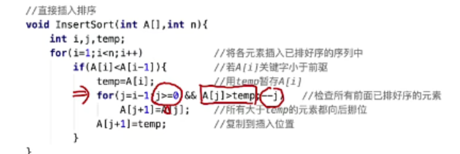

空间 o1

时间 o(n^2); 最好 o,n 最差 (1+n)\*n/2;平均 on^2 最好+最坏/2 表示平均；

稳定性：？显然？？？？？ 后面的看到前面相同 不会再变化了；

优化：在插入的时候可以折半查找，但是 即便你找的很快，由于平移 仍然会付出很大的代价;

希尔排序：

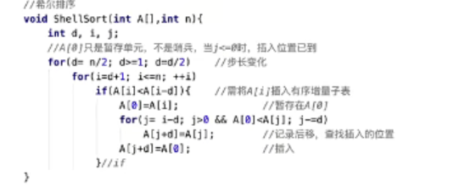

空间

时间 n2

那么 lg2\*

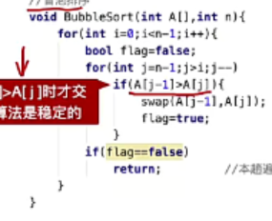冒泡排序；

如果有一轮没有发生交换时间 那么就直接返回就可以了;

左右两个数字相等的时候不发生交换，否则发生交换-》 如此保证算法的稳定;

复杂度： N^2;

快速排序：

右边>= 左边<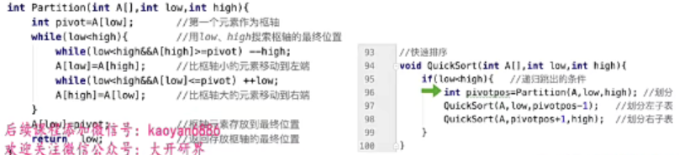

》=的放到右边 右边找到第一个小的，

左边把《=的放到左边； ++直到一个大于的；

放到右边；

快排：

空间复杂度 log2n n

时间复杂度：log2n\*n

:最坏n;